IBADAH DARING
KAJIAN TEOLOGIS TERHADAP DAMPAK IBADAH DARING DI
JEMAAT T1LENGKO
K ;.3S
Terima dari
[?•». Ah/
HaJM* dari

P E R P U S T A K A A N
INSTITUT AGAMA KRiSTEN NEGERI
'IAKN TORAJA

SKRIPSI

Harga ■
Diajukan Kepada Institut Agama Kristen Negeri (IAKN) Toraja untuk
Memenuhi Salah Satu Syarat Memperoleh Gelar SarjanaTeologi (S.Th)
Oleh:
Mardianti Liku Allo
2020164705
PRODI TEOLOGI KRISTEN
FAKULTAS TEOLOGI DAN SOSIOLOGI KRISTEN (FTSK)
INSTITUT AGAMA KRISTEN NEGERI (IAKN) TORAJA
2021


HALAMAN PERSETUJUAN  Judul Skripsi : Ibadah Daring, Kajian Teologis terhadap Dampak Ibadah  Daring di Jemaat Tilengko  Disusun oleh :  Nama | : Mardianti Liku Allo
NIRM | :2020164705
Program Studi | : Teologi Kristen
Fakultas | : Fakultas Teologi dan Sosiologi  Kristen

Judul | : Ibadah Daring:  Kajian Teologis terhadap Dampak Ibadah Daring di Jemaat  Tilengko
Disiapkan oleh | Nama : Mardianti Liku Allo  NIRM : 2020164705  Program Studi : Teologi Kristen  Fakultas : Teologi dan Sosiologi Kristen
Dibimbing oleh | 1. Sumiati Putri Natalia, M.Pd.  2. Kamia Melda Batu Randan, M.Th.

Telah diperbolehkan dan dipertanggungjawabkan oleh penulis di depan
penguji pada ujian Saijana (SI) Institus Agama Kristen Negeri (IAKN) Toraja,
pada tanggal 06 Desember 2021 dan di yudisium pada tanggal 29 Desember 2021.
Dewan Penguji:
Penguji Utama,


Daniel Fajar Panuntun, M.Th.
NIP 199205182019031017
Ketua

Sum& Puti\i Natalia, M.Pd.
NIP 199012292019032027
Penguji Pendamping,

Srimart Ryeni, M.Si.
NIP 198903032019032012
Panitia Ujian
Sekretaris,

Algu S. Pabangke, M.Pd.
NIP 198808162011012010
9700821200511004
Dekan FTSK IAKN Toraja.
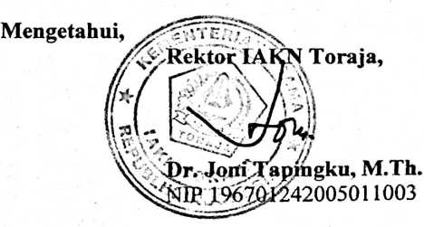
iii

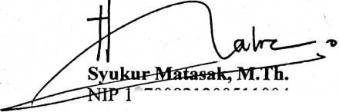
SURAT KETERANGAN PENGECEKAN PLAGIARISME  Setelah melalui proses pengecekan menggunakan Plagiarisme Checher  */Turnitin\ maka kami Lembaga Penelitian dan Pengabdian kepada Masyarakat  (LPPM) IAKN Toraja dengan ini menerangkan skripsi yang ditulis oleh:  Nama Penulis | : Mardianti Liku Allo
NIRM | :2020164705
Judul Skripsi | : Ibadah Daring, Kajian Teologis terhadap Damapak  Ibadah Daring di Jemaat Tilengko
anggai Pemeriksaan  Similarity | : 27 Desember 2021  : 16%¹ ²

Dinyatakan MEMENUHI SYARAT ambang batas toleransi. Jika
dikemudian hari ditemukan karena keterbatasan aplikasi, seperti adanya kesamaan
dengan karya ilmiah yang lain yang lebih awal mendapatkan pengakuan sebagai hak
cipta (misalnya: karya ilmiah tersebut belum publish secara Online), maka semua
konsekuensi yang ditimbulkan menjadi tanggung jawab penulis skripsi.
Demikian surat keterangan ini, dipergunakan sebagaimana mestinya.
Penulis Skripsi,
1 1«. n MTfT/i
O I METERAI
tempeV>—
U)glFEAJX521090172

Mardianti Liku Allo
NIRM 2020164705
Tana Toraja, 28 Januari 2022
. Ketua LPPM IAKN Toraja,
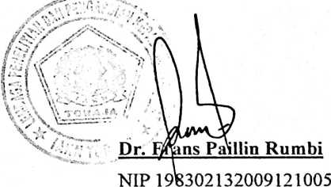
¹ Coret Salah Satu

ABSTRAK
Mardianti Liku Allo. NIRM 2020164705, menyusun skripsi dengan judul
“Ibadah daring, Kajian Teologis terhadap Dampak Ibadah Daring di Jemaat
Tilengko”. Penulis tertarik dengan topik ini dikarenakan ibadah daring merupakan
hal yang baru bagi jemaat, sehingga penulis tertarik bagaimana dampak ibadah
daring bagi jemaat Tilengko.
Dalam melakukan penelitian ini, jenis penelitian yang digunakan oleh
penulis adalah metode penelitian kualitatif jenis deskriptif dengan teknik
pengumpulan data wawancara dan observasi untuk memperoleh data yang valid.
Dengan objek penelitian yaitu, warga jemaat Tilengko sebagai narasumber untuk
mendapatkan informasi sesuai dengan masalah yang penulis teliti.
Kesimpulan yang penulis peroleh dari warga jemaat Tilengko ialah,
dampak ibadah daring jemaat memuliakan Tuhan dan merasakan sukacita.
Ditengah-tengah pandemi jemaat tetap beribadah kepada Tuhan, memuliakan
tetap merasakan bahwa kekudusan Tuhan.
Kata Kunci: ibadah, dampak, dari ng.
ix

